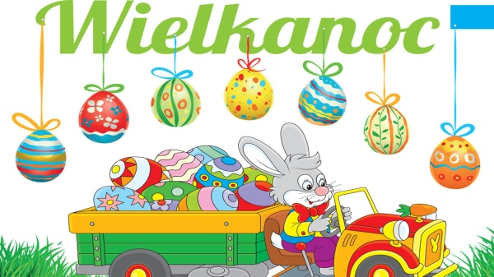
Witajcie dzieci.
W tym tygodniu będziemy zajmować się WIELKANOCĄ. To piękne święta, warto jednak przypomnieć sobie zwyczaje związane z tymi świętami. Zapraszam!
Wejdź tutaj ⬇i pomóż robocikom uporać się z wielkanocnym zamieszaniem.
https://epodreczniki.pl/wczesnoszkolna/KL1_ORE_V9_WIOSNA_1_3_28_138_p1
WSKAZÓWKI DO PRACY W e-podręczniku:

Ikona z głośnikiem, dziewczynką lub chłopczykiem tłumaczy jak wykonać zadanie.

Klikając w kolorowy sześcian przychodzisz do wykonania zadania.

Ikona w prawym dolnym rogu to podsumowanie wykonanego przez Ciebie zadania.

Po wykonaniu zadania kliknij w czerwony kwadrat w prawym górnym rogu, żeby wrócić do zadań.

Ćwiczenia z j. polskiego – str. 66
Praca w zeszycie z j. polskiego. Na podstawie zdań z zadania 1, napisz 4 zdania o tym, jak wyglądają przygotowania do świąt u Ciebie w domu.
Podręcznik – ćwicz czytanie tekstu z literą Ć – str. 68
Ćwiczenia z matematyki – str. 86.
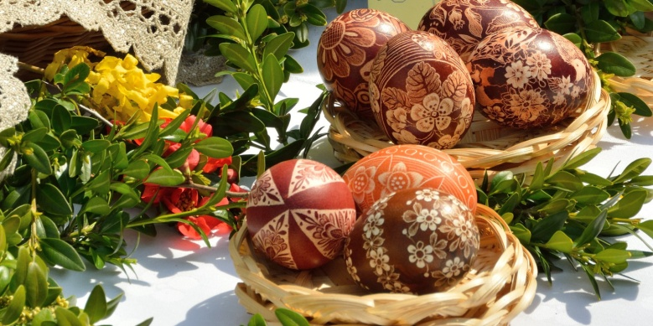
POWODZENIA!
